응시자의 이름을 적어주세요. (이름 뒤에 번호도 꼭 적어주세요!) 예) 7. 김멋사*

7. 김부권

괄호 안에 들어갈 적절한 내용을 골라주세요.

( )은(는) 컴퓨터 운영 체제(OS)의 핵심이다. ( )은(는) 시스템의 모든 것을 완전히 통제한다. OS는 ( ) 위에 여러가지 레이어를 올린 것이다.

쉘

CPU

메모리

커널

다음 설명에 해당하는 것을 골라주세요.

도메인을 IP로 변환해주는 시스템

DMZ

DNS

Domain

URL

다음 설명에 해당하는 것을 골라주세요.

자주 사용되는 로직을 다시 사용하기 편리하도록 잘 정리한 일련의 코드들의 집합

프레임워크

라이브러리

아키텍쳐

API

다음 설명에 해당하는 것을 골라주세요.

실행중인 프로그램을 (A) 라고 한다. 한 (A) 내에서도 여러 갈래의  작업들이 동시에 진행될 수 있는데, 이 갈래를 (B) (이)라고 한다.  즉, 실행 중인 프로그램이 (A), 그 안에 하나 이상 존재하는 독립적인 흐름이 (B) (이)다.

A - Process / B - Thread

A - Thread / B - Process

A - Thread / B - Context Swiching

A - Scheduling / B - Context Swiching

다음 설명에 해당하는 것을 골라주세요.

웹 서비스에서 클라이언트가 아닌 서버에서 직접 관리해야 하는, 보안이 필요한 사용자의 정보들은 ( )에 담긴다. 서버에서는 클라이언트를 구분하기 위해 ( )ID를 부여하며, 그것을 사용하여 웹 브라우저는 종료할 때까지 인증 상태를 유지할 수 있다.

쿠키

브라우저

세션

캐시

정적 웹 서비스에 대한 설명으로 옳은 것을 2개 골라주세요.

서버가 사용자의 요청에 따라 데이터를 가공한다.

서버의 데이터가 변경되지 않고, 사용자는 항상 같은 웹 문서를 다운로드 받게 된다.

날씨 정보, 뉴스 및 스포츠 소식과 같이 정보가 자주 변경되는 곳에서 사용되기에 적합하다.

다른 처리 없이 요청에 대한 파일전송만 하기 때문에 속도 빠르다.

괄호 안에 들어갈 적절한 내용을 골라주세요.

( ) (은)는 소프트웨어 개발 방법론 중 하나이다. 먼저 자동화된 테스트 코드를 작성한 후 테스트를 통과하기 위한 코드를 개발하는 방식의 프로그래밍 방법을 말한다.

Agile Methodology

Test Driven Development

Component Base Development

Object Oriented Programming

괄호 안에 들어갈 적절한 내용을 골라주세요.

(   )(은)는 자바 프로그램의 실행환경과 개발을 위해 필요한 컴파일 도구(javac 등), 필수 라이브러리 등을 제공한다.

JDK

JVM

JRE

JIT

현재의 작업 디렉토리 위치를 나타내기 위한 UNIX 명령이 무엇인지 골라주세요.

cp

kill

pwd

cd

1 바이트는 몇 비트인가요?

2

8

4

16

괄호 안에 들어갈 적절한 내용을 골라주세요.

클래스에 여러 생성자가 오버로딩되어 있을 경우에, 하나의 생성자에서 다른 생성자를 호출할 때 ( ) (을)를 사용합니다.

this

this()

super

super()

괄호 안에 들어갈 적절한 내용을 골라주세요.

클래스를 상속받은 상태에서, 상위 클래스에 이미 정의되어 있는 메서드를 하위 클래스에서 사용하기에 적절하지 않은 경우에, 해당 메서드를 재정의할 수 있습니다 이것을 (   ) (이)라고 합니다

오버로딩

오버라이딩

확장

구성

괄호 안에 들어갈 적절한 내용을 골라주세요.

메서드를 정의할 때, 해당 메서드가 하위클래스에서 재정의 되지 못하도록 제한하는 예약어는 ( ) 입니다.

static

final

public

private

다음 설명에 해당하는 것을 골라주세요.

int형 배열 arr를 int[ ] arr = new int[ ] {3, 6, 9, 12}; 와 같이 초기화했습니다.  컴파일 오류가 발생하는 연산이 있다면 몇 번인지 골라주세요.

arr[0] + 2

arr[1] + arr[2]

arr[2] + arr[3]

arr[4] - 3

다음은 static에 대한 설명입니다. 틀린 것을 골라주세요.

클래스의 멤버변수와 메서드에 static 키워드를 붙일 수 있다.

static 변수는 클래스 로딩시에 생성되며 프로그램 종료까지 유지된다.

static 메서드 안에 선언되는 변수들은 모두 static 변수가 된다.

static 메서드 안에서는 this 나 super 를 사용할 수 없다.

아래 코드에서 빈칸에 들어갈 알맞은 것을 골라주세요.

출력 : 안녕하세요. 오늘은 2025년 7월 8일 입니다.

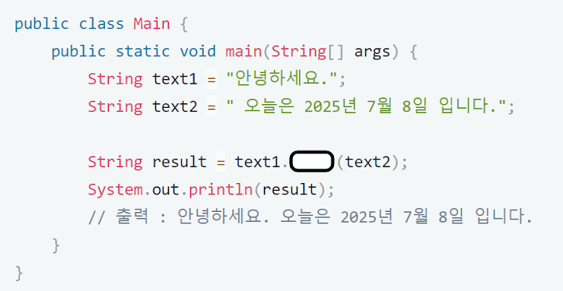

split

substring

indexOf

concat

replace

아래 코드에서 빈칸( | ) 와  빈칸( || ) 안에 들어갈 것을 골라주세요.

출력 : 파일명 : Hello  
출력 : 확장자 : Java

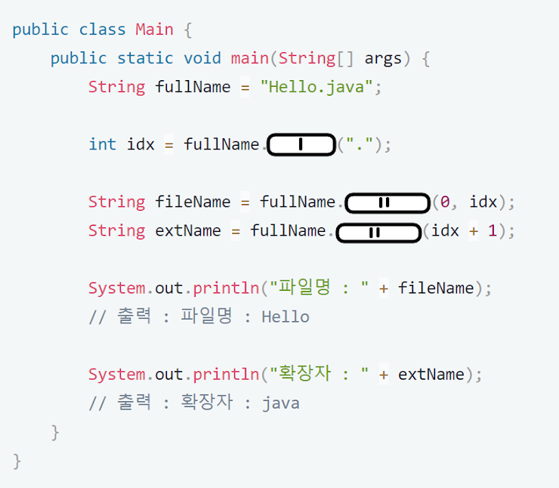

substring , compareTo

compareTo , split

split , trim

indexOf , substring

split , indexOf

아래 코드의 출력결과를 골라주세요.

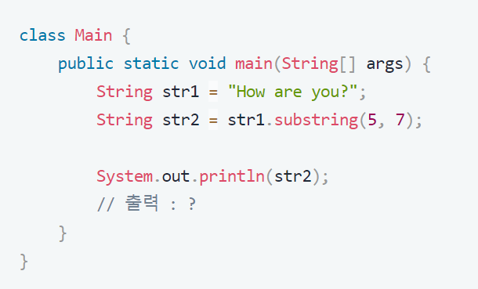

ar

re

error!

are

문자열의 좌우 공백을 제거해주는 메서드를 골라주세요.

split

trim

equals

substring

compareTo

"백엔드스쿨 화이팅" 라고 출력 되도록 하려면 빈칸 부분을 어떻게 바꿔야 하나요?

출력 : 백엔드스쿨 화이팅

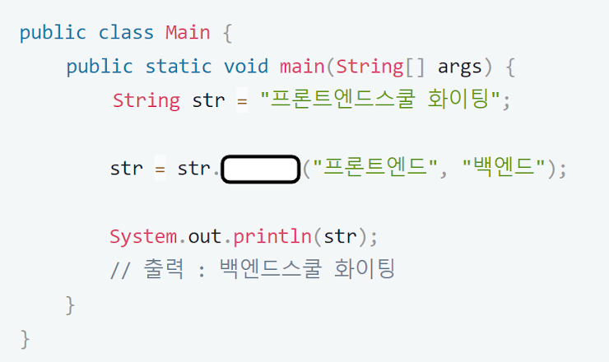

concat

trim

replace

compateTo

substring

100000보다 작은 자연수 중에서 3 또는 5의 배수를 모두 더하면 얼마인가요?(인텔리제이 사용가능, 정답에 숫자만 입력)

10보다 작은 자연수 중에서 3 또는 5의 배수는 3, 5, 6, 9 이고, 이것을 모두 더하면 23입니다. 100000 보다 작은 자연수 중에서 3 또는 5의 배수를 모두 더하면 얼마일까요?

2333316668

100000보다 작은 자연수 중에서 3 또는 5의 배수를 모두 더하면 얼마인가요?

위 문제에 대한 풀이(자바 소스코드)를 입력해주세요.

package d_Array; public class test { public static void main(String[] args) { int a = 3; int b= 5; long result = 0; for (int i = 0; i < 100000; i++) { if(i % a == 0 || i % b == 0) result += i; } System.out.println(result); } }

피보나치 수열에서 5천만 이하이면서 짝수인 항의 합은 얼마인가요?(인텔리제이 사용가능, 정답에 숫자만 입력)

피보나치(Fibonacci) 수열의 각 항은 바로 앞의 항 두 개를 더한 것입니다. 1과 2로 시작하는 경우 이 수열은 아래와 같습니다.1, 2, 3, 5, 8, 13, 21, 34, 55, 89, ...5천만 이하의 짝수 값을 갖는 모든 피보나치 항을 더하면 얼마가 됩니까?

3382

피보나치 수열에서 5천만 이하이면서 짝수인 항의 합은 얼마인가요?

위 문제에 대한 풀이(자바 소스코드)를 입력해주세요.

package d_Array; import java.util.ArrayList; public class test1 { public static void main(String[] args) { int num1 = 1; int num2 = 2; // 첫 번째, 두 번째 int num3 = 0; // 세 번째 자리 구하기 int check = 0; // 리스트 안에 들어있는 값 짝수 확인 용 int result = 0; // 짝수 일 시 값 추가 ArrayList<Integer> list = new ArrayList<>(); list.add(num1); list.add(num2); System.out.println(list); while (true) { num3 = num1 + num2; num1 = num2; num2 = num3; if (num3 >= 5000) break; else list.add(num3); } System.out.println(list); for (int i = 0; i < list.size(); i++) { check = list.get(i); if (check % 2 == 0) result += check; } System.out.println(result); } }

1600851475143의 소인수 중에서 가장 큰 수를 구하세요.

어떤 수를 소수의 곱으로만 나타내는 것을 소인수분해라 하고, 이 소수들을 그 수의 소인수라고 합니다. 예를 들면 13195의 소인수는 5, 7, 13, 29 입니다.

1600851475143의 소인수 중에서 가장 큰 수를 구하세요.

위 문제에 대한 풀이(자바 소스코드)를 입력해주세요.

네자리 수 2개를 곱해 만들 수 있는 가장 큰 대칭수(인텔리제이 사용가능, 정답에 숫자만 입력)

앞에서부터 읽을 때나 뒤에서부터 읽을 때나 모양이 같은 수를 대칭수(palindrome)라고 부릅니다. 두 자리 수를 곱해 만들 수 있는 대칭수 중 가장 큰 수는 9009 (= 91 × 99) 입니다. 네 자리 수 2개를 곱해 만들 수 있는 가장 큰 대칭수는 얼마입니까?

네자리 수 2개를 곱해 만들 수 있는 가장 큰 대칭수

위 문제에 대한 풀이(자바 소스코드)를 입력해주세요.

1 ~ 23 사이의 어떤 수로도 나누어 떨어지는 가장 작은 수

1 ~ 10 사이의 어떤 수로도 나누어 떨어지는 가장 작은 수는 2520입니다.

그러면 1 ~ 23 사이의 어떤 수로도 나누어 떨어지는 가장 작은 수는 얼마입니까?

1 ~ 23 사이의 어떤 수로도 나누어 떨어지는 가장 작은 수

위 문제에 대한 풀이(자바 소스코드)를 입력해주세요.